Espara GmbH
A-5020 Salzburg, Franz-Sauer-Straße 46, Tel: 0043/662/432362, Fax: 0043/662/432858,
office@espara.com, www.espara.com

P R O D U K T M O N O G R A P H I E
OPC-Resveratrol Kapseln
Inhalt: 30 Kapseln = 16,0 g (Füllmenge)

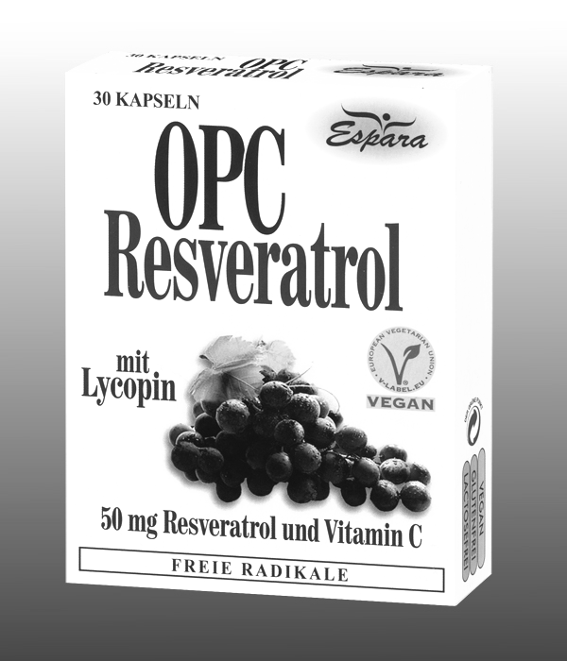
1 OPC-Resveratrol Kapsel (= Tagesdosis)
entspricht: 105,5 mg Proanthocyanidinen
(aus Traubenkernen und Pinienrinde)
50,0 mg Resveratrol
20,0 mg natürlichem Vitamin C (25% NRV)
1,0 mg Lycopin

vegan – glutenfrei - lactosefrei
Zutaten:
Polygonum cuspidatum (Staudenknöterich)-Extrakt mit 25% Resveratrol (36,63%), Acerola-Extrakt (Acerola-Extrakt, Trägerstoff Maltodextrin) (21,98%), Traubenkern-Extrakt (18,32%), Hydroxypropylmethylcellulose*, Lycopin-Pulver (3,66%), Pinienrinden-Extrakt (2,01%).
*pflanzliche Kapselhülle

Verzehr-Empfehlung:
1 x täglich 1 Kapsel mit Flüssigkeit verzehren.

Eigenschaften:
Nahrungsergänzungsmittel mit Vitamin C, Procyanidinen, Resveratrol und Lycopin zum antioxidativen Schutz und für die Gesundheit des Gefäßsystems. Vitamin C trägt zu einer normalen Kollagenbildung für eine normale Funktion der Blutgefäße und zum Schutz der Zellen vor oxidativem Stress bei.

Nahrungsergänzungsmittel stellen keinen Ersatz für eine ausgewogene Ernährung dar und die empfohlene Tagesdosis sollte nicht überschritten werden. Abwechslungsreiche und ausgewogene Ernährung sowie eine gesunde Lebensweise sind von großer Bedeutung. Trocken und nicht über Raumtemperatur sowie außerhalb der Reichweite von Kindern lagern.

